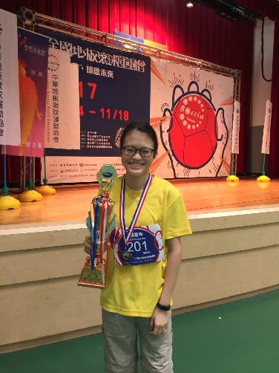
【病友進修助學金】

姓名：顧書寧
疾病：遺傳性痙攣性下身麻痺(HSP)
年齡：22歲

揮發所長 每個人都是閃耀的星

目前就讀國立台北大學金融系的書寧，罹患「遺傳性痙攣性下身麻痺(HSP)」，身為家中長女，妹妹也是同病類病友，養成她獨立且勇敢的個性。從小因為疾病的緣故，導致她行動不便，無法參與高強度的運動競賽，自從接觸了地板滾球，開啟她運動方面的熱忱和才華，不僅積極參與各項賽事，也在今年順利考取教練證照，她的積極與努力，也成為妹妹的榜樣。

大學的生活充實且忙碌，書寧一邊認真學習，豐富自身知識；一邊安排打工，規劃人生方向，希望提早為進入職場做充足準備。而為了迎接大四生活，去年她到公家單位累積一年的工作經驗，原先害羞內向的性格，也因實務經驗快速成長，更加成熟負責。

自律的她，除了平日學校的課程，假日更參加基金會的合唱班，培養音樂素養，同時參與地板滾球課程，風雨無阻、勤奮練習，今年也從選手轉為教練身份，「要怎麼收穫先怎麼栽。」音樂及運動不僅僅是興趣，更讓她拓展視野、培養細心與耐心。去年她帶著隊友拿下2022全國地板滾球運動會季軍，展現領導能力，輔導更多病友成為優秀選手；近幾年她和妹妹開始往射擊領域發展，雙雙在台北市身心障礙代表隊選拔賽榮獲佳績，並獲得2024年代表台北市出賽的資格，運動讓姊妹倆找到自信，也因此拓展視野。

「感謝一路以來幫助及提點我的師長、朋友，更要感謝我樂觀的父母親。」只要是姊妹倆想做的事，父母都會不厭其煩地陪伴她們去嘗試，甚至一起栽進地板滾球的世界，家人給予的支持與鼓勵，成為她莫大的動力。除了精進自己的球技，她持續努力學習，希望能在領導者跟隊員間做好角色切換，扶持團隊進步，也期待將來透過自己的優勢，投身在社會上，將正能量傳遞給更多人。

